DOKUMEN
SPESIFIKASI KEBUTUHAN PERANGKAT LUNAK

SISTEM INFORMASI ALUMNI AMANATUL UMMAH
(SI-HIMAH)


KELAS : D
Dipersiapkan oleh :

Ahmad Ridwan Fauzi (5112100099)
Daniel Henry (5112100139)
Muhammad Jabir Al Haiyan (5112100702)
Mujahid Husein (5112100703)
Muhammad Abdurrohman (5112100704)

Dosen:
Yuhana, S.Kom, M.Sc.
Jurusan Teknik Informatika - Institut Teknologi Sepuluh Nopember
Kampus ITS Keputih Sukolilo Surabaya

 | Jurusan  Teknik Informatika ITS | Nomor Dokumen |  | Halaman
 | Jurusan  Teknik Informatika ITS | SKPL-001 |  | 1 / 28 hlm
 | Jurusan  Teknik Informatika ITS | Revisi | - | 24 Februari 2015

DAFTAR PERUBAHAN
Revisi | Deskripsi
A
B
C
D
E
F
G

INDEX  TGL | - | A | B | C | D | E | F | G
Ditulis oleh
Diperiksa oleh
Disetujui oleh

Daftar Halaman Perubahan
Halaman | Revisi | Halaman | Revisi

Daftar Isi
SISTEM INFORMASI ALUMNI AMANATUL UMMAH 1
1 Pendahuluan 6
1.1 Tujuan Penulisan Dokumen 6
1.2 Lingkup Masalah 6
1.3 Definisi dan Istilah 7
1.4 Aturan Penamaan dan Penomoran 7
1.5 Referensi 8
1.6 Ikhtisar Dokumen 8
2 Deskripsi Umum Perangkat Lunak 8
2.1 Deskripsi Umum Sistem 8
2.2 Fungsi Produk 9
2.3 Karakteristik Pengguna 9
2.4 Batasan 10
2.5 Lingkungan Operasi 10
3 Deskripsi Umum Kebutuhan 10
3.1 Kebutuhan antarmuka eksternal 10
3.1.1 Antarmuka pengguna 10
3.1.2 Antarmuka perangkat keras 10
3.1.3 Antarmuka perangkat lunak 10
3.1.4 Antarmuka komunikasi 10
3.2 Deskripsi Fungsional 11
3.2.1 Use Case Diagram 11
3.2.2 Fungsi 1: Mengelola Data Alumni 11
3.2.2.1 Skenario: Mengelola Data Alumni 11
3.2.2.2 Diagram Aktivitas: Mengelola Data Alumni 13
3.2.2.3 Diagram Sekuens: Mengelola Data Alumni 14
3.2.3 Fungsi 2: Mencari Data Alumni 15
3.2.3.1 Skenario: Mencari Data Alumni 15
3.2.3.2 Diagram Aktivitas: Mencari Data Alumni 16
3.2.3.3 Diagram Sekuens: Mencari Data Alumni 17
3.2.4 Fungsi 3 : Mengubah Data Pribadi 17
3.2.4.1 Skenario: Mengubah Data Pribadi 17
3.2.4.2 Diagram Aktivitas: Mengubah Data Pribadi 19
3.2.4.3 Diagram Sekuens: Mengubah Data Pribadi 20
3.2.5 Fungsi 4 : Mencari Data Alumni Lain 21
3.2.5.1 Skenario: Mencari Data Alumni Lain 21
3.2.5.2 Diagram Aktivitas: Mencari Data Alumni Lain 22
3.2.5.3 Diagram Sekuens: Mencari Data Alumni Lain 23
3.2.6 Fungsi 5 : Upload Foto 24
3.2.6.1 Skenario: Upload Foto 24
3.2.6.1 Diagram Aktivitas: Upload Foto 25
3.2.6.1 Diagram Sekuens: Upload Foto 25
3.3 Deskripsi Kelas-kelas 26
3.3.1 Diagram Kelas 26
3.4 Kebutuhan Non Fungsional 27
3.5 Batasan Perancangan 27
3.6 Ringkasan Kebutuhan 28
3.6.1 Ringkasan Kebutuhan Fungsional 28
3.6.2 Ringkasan Kebutuhan Non Fungsional 28

Daftar Tabel

Tabel 1 Aturan Penamaan dan Penomoran 7
Tabel 2 Karakteristik Pengguna 9
Tabel 7 Deskripsi Kebutuhan Non Fungsional 27
Tabel 8 Ringkasan Kebutuhan Fungsional 28
Tabel 9 Ringkasan Kebutuhan Non Fungsional 28

Daftar Gambar
Gambar 1. Use Case Diagram 11
Gambar 2. Diagram Aktivitas “Mengelola Data Alumni” 13
Gambar 3. Diagram Sekuens “Mengelola Data Alumni” 14
Gambar 4. Diagram Aktivitas “Mencari Data Alumni” 16
Gambar 5. Diagram Sekuens “Mencari Data Alumni” 17
Gambar 6. Diagram Aktivitas “Mengubah Data Pribadi” 19
Gambar 7. Diagram sekuens “Mengubah Data Pribadi” 20
Gambar 8. Diagram Aktivitas “Mencari Data Alumni Lain” 22
Gambar 9. Diagram Sekuens “Mencari Data Alumni Lain” 23
Gambar 10. Diagram Aktivitas “Mencari Data Alumni Lain” 25
Gambar 10. Diagram Sekuens “Upload Foto” 25
Gambar 14. Diagram Kelas 26

Pendahuluan

Tujuan Penulisan Dokumen

Dokumen ini berisi Spesifikasi Kebutuhan Perangkat Lunak (SKPL) atau Software Requirement Spesification (SRS) untuk Sistem Informasi Alumni Amanatul Ummah.Tujuan dari penulisan dokumen ini adalah untuk memberikan penjelasan mengenai perangkat lunak yang akan dibangun baik berupa gambaran umum maupun penjelasan detil dan menyeluruh.
Pengguna dari dokumen ini adalah pengembang perangkat lunak sistem informasi dan pengguna (klien) dari perangkat lunak atau personil-personil yang terlibat dalam sistem. Dokumen ini akan digunakan sebagai bahan acuan dalam proses pengembangan dan sebagai bahan evaluasi pada saat proses pengembangan perangkat lunak maupun di akhir pengembangannya. Dengan adanya dokumen SKPL ini diharapkan pengembangan perangkat lunak akan lebih terarah dan lebih terfokus serta tidak menimbulkan ambiguitas terutama bagi pengembang perangkat lunak sistem informasi.

Lingkup Masalah

Saat ini organisasi alumni amanatul ummah yang bernama Himpunan Alumni Amanatul Ummah (HIMAH) belum mempunyai sistem informasi guna mengumpulkan informasi alumninya, sehingga mengakibatkan susahnya melacak informasi alumni dan mengelola secara efisien. Perangkat lunak yang akan dibangun akan menggabungkan semua pengelolaan dokumen dan pelaksanaan dari proses bisnis dalam satu perangkat lunak yang dinamakan Sistem Informasi Alumni Amanatul Ummah (SI-HIMAH).
Perangkat lunak yang akan dikembangkan adalah perangkat lunak Sistem Informasi Alumni Amanatul Ummah, yaitu merupakan perangkat lunak yang digunakan untuk melayani proses penyimpanan informasi data alumni. SI Himah dapat melakukan hal-hal berikut ini :
- Dapat menampilkan, menambahkan, mengubah, dan menghapus data alumni
- Dapat menampilkan, mencari dan melihat data alumni
- Dapat mengubah data pribadi, mengganti username, dan password
- Dapat menampilkan, mencari, dan melihat data alumni lain
- Dapat menampilkan, melihat, mengupload foto alumni
- Dapat menerima login, verifikasi username & password

SI Himah ini dapat difungsikan selama 24 jam untuk melihat progres dari proyek yang sedang berjalan ataupun mengolah data alumni. Dengan adanya SI Himah ini diharapkan dapat memudahkan pihak sekolah dalam mengelola informasi alumninya, sehingga pelaksanaan proses bisnis pun lebih optimal.

Definisi dan Istilah

Berikut adalah daftar definisi dan istilah penting yang digunakan dalam dokumen SKPL ini:
- SRS : Software Requirements Specification, atau
SKPL : Spesifikasi Kebutuhan Perangkat Lunak
Dokumen hasil analisis yang berisi spesifikasi kebutuhan perangkat lunak.
- IEEE : Institute of Electrical and Electronics Engineering
Standar internasional untuk pengembangan dan perancangan produk.
- ANSI : American National Standard Institute
Lembaga Standardisasi Amerika.
- TBD : To Be Defined
- LAN : Local Area Network
- SI Himah : Sistem Informasi Himpunan Alumni Amanatul Ummah

Aturan Penamaan dan Penomoran

Penulisan dokumen SKPL ini menggunakan berbagai macam aturan penamaan dan penomoran yang berbeda-beda untuk beberapa bagian tertentu. Aturan penamaan dan penomoran yang digunakan berdasarkan hal/bagian tersebut adalah seperti yang tercantum pada Tabel 1 berikut ini.

Tabel 1 Aturan Penamaan dan Penomoran
Hal/Bagian | Aturan Penomoran/Penamaan
Kebutuhan Fungsional | SKPL-FXX : Menunjukkan kebutuhan fungsional ke-XX
Kebutuhan Non Fungsional | SKPL-NFXX : Menunjukkan kebutuhan non fungsional ke-XX
Ringkasan kebutuhan fungsional | SKPL-Fxxx dimana xxx adalah tiga digit bilangan bulat dimulai dari 001
Ringkasan kebutuhan non-fungsional | SKPL-NFxxx dimana xxx adalah tiga digit bilangan bulat dimulai dari 001

Referensi

Beberapa textbook, panduan, atau dokumentasi lain yang digunakan sebagai acuan dalam pengembangan perangkat lunak ini adalah sebagai berikut :

- IEEE Std 830-1993, IEEE Recommended Parctice for Software Requirement Specifications.
- Software Engineering, Aparctitioner’s Approach 5th edition, Roger S Pressman, Mc Graw Hill, 2001.
- Panduan Penggunaan dan Pengisian Spesifikasi Perangkat Lunak (SKPL), Jurusan Teknik Informatika, Institut Teknologi Sepuluh Nopember.
- Panduan Pengisian Spesifikasi Perangkat Lunak (SKPL) Beroriantasi Proses, Jurusan Teknik Informatika, Institut Teknologi Sepuluh Nopember

Ikhtisar Dokumen

Dokumen ini secara garis besar terdiri dari tiga bab dengan perincian sebagai berikut:
- Bab 1 Pendahuluan, merupakan pengantar dokumen SKPL ini yang berisi tujuan penulisan dokumen, lingkup masalah, juga memuat definisi dan istilah yang digunakan serta deskripsi umum dokumen yang merupakan ikhtisar dokumen SKPL.
- Bab 2 Deskripsi Global Perangkat Lunak, mendefinisikan perspektif produk perangkat lunak serta asumsi dan ketergantungan yang digunakan dalam pengembangan Sistem Informasi Himah .
- Bab 3 Deskripsi Rinci Kebutuhan, mendeskripsikan kebutuhan khusus bagi Sistem Informasi Himah, yang meliputi kebutuhan antarmuka eksternal, kebutuhan fungsionalitas, kebutuhan performansi, batasan perancangan, atribut sistem perangkat lunak, dan kebutuhan lain dari Sistem Informasi Himah.

Deskripsi Umum Perangkat Lunak

Deskripsi Umum Sistem
Sistem Informasi Himpunan Alumni Amanatul Ummah (SI-Himah) merupakan portal utama dalam mengelola informasi alumni sekolah. Melalui SI-Himah pengguna akan dapat mengakses data pribadinya serta mengubahnya sesuai dengan hak aksesnya.
Keberadaan SI-Himah sebagai e-services gate system secara langsung akan berdampak pada efektifitas dan efisiensi pengelolaan informasi data alumni. Sehingga sistem informasi ini akan dirancang dan diimplementasikan sesuai dengan standar yang telah diberlakukan dalam SI-Himah.
Setiap pengguna akan memiliki personal dashboard. Pengaturan hak akses pengguna berdasarkan kategori dan level pengguna dapat diatur dengan menggunakan SI-Himah. Kontrol pengguna yang menggunakan Sistem Informasi yang ada dalam SI-Himah dapat dilakukan dan direkam.

Fungsi Produk
Perangkat Lunak SI Himah ini mempunyai beberapa fungsi utama, antara lain:
- (SKPL-F01) Dapat menampilkan, menambahkan, mengubah, dan menghapus data alumni
- (SKPL-F02) Dapat menampilkan, mencari dan melihat data alumni
- (SKPL-F04) Dapat mengubah data pribadi, mengganti username, dan password
- (SKPL-F05) Dapat menampilkan, mencari, dan melihat data alumni lain
- (SKPL-F06) Dapat menampilkan, melihat, mengupload foto alumni lain

Karakteristik Pengguna
Karakteristik pengguna dijabarkan dalam tabel berikut ini.

Tabel 2 Karakteristik Pengguna
Kategori Pengguna | Tugas | Hak Akses ke aplikasi | Kemampuan yang harus dimiliki
Admin | - TU dapat mengelola data alumni | Tata Usaha (menambah, menghapus, mengubah, melihat, mencari data alumni) | Paham Menggunakan Komputer dan paham pengelolaan data alumni
Alumni | - Alumni dapat mengubah data pribadi  - Alumni dapat upload foto  - Alumni dapat mencari data alumni lain | Alumni (Mengubah data pribadinya) | Paham menggunakan Komputer, mengerti cara mengisi data pribadinya

Batasan
Pengembangan Sistem Informasi Himah ini memiliki keterbatasan-keterbatasan yaitu sebagai
berikut :
- Sistem Informasi Himah dibuat dengan menggunakan bahasa pemrograman web dan database yakni html, php, javascript, dan MySql.
- Sistem dapat berjalan di semua platform dengan jaringan koneksi internet atau jaringan lokal.
- Sistem dapat berjalan di semua web browser
- Sistem Informasi Himah ini hanya dapat diakses oleh admin dan alumni sekolah Amanatul Ummah.

Lingkungan Operasi

Lingkungan operasi untuk menjalankan SI Himah ini dalam pengembangannya adalah sebagai berikut :
- Sistem Informasi Himah ini dapat dijalankan di segala sistem operasi dengan jaringan koneksi internet atau jaringan lokal.
- Syarat minimal dari processor yang digunakan adalah pentium 4.

Deskripsi Umum Kebutuhan

Kebutuhan antarmuka eksternal

Antarmuka pengguna
SI Integra menggunakan antarmuka grafis (GUI). Pengguna dapat menginputkan melalui keyboard dan mouse serta dapat menggunakan segala sistem operasi.

Antarmuka perangkat keras
Sistem SI Himah berjalan di web browser . Semua computer dapat mengakses SI Himah ini melalui browser masing-masing serta harus saling terhubung dalam jaringan lokal atau jaringan koneksi internet..

Antarmuka perangkat lunak
SI Himah adalah program yang dibangun menggunakan bahasa html, php, javascript, MySQL dan dapat berjalan pada segala sistem operasi.

Antarmuka komunikasi
SI Himah merupakan sistem yang terhubung di jaringan lokal atau jaringan koneksi internet.

Deskripsi Fungsional

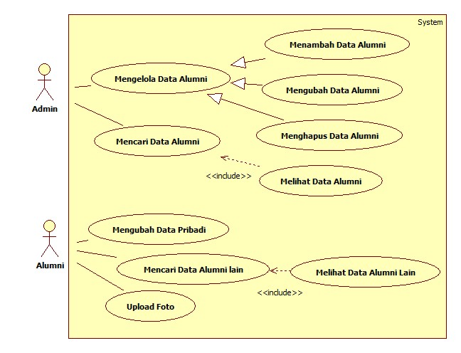
Use Case Diagram
Gambar 1. Use Case Diagram

Fungsi 1: Mengelola Data Alumni

Skenario: Mengelola Data Alumni
Kode Use Case | UC 001
Nama Use Case | Mengelola Data Alumni
Aktor | Admin
Deskripsi | Kasus Penggunaan ini digunakan untuk mengelola data alumni
Relasi | Asosiasi
Kondisi Awal | Admin memilih salah form data alumni
Kondisi Akhir | Sistem Informasi menampilkan notifikasi perubahan dan simpan
Alur Kejadian Normal
Aktor | Sistem
1. Admin memilih form data alumni  3. Admin memilih ubah data  A.1 Admin Memilih tambah data alumni  A.2 Admin Memilih hapus data alumni  5. Admin mengubah data | 2. Sistem Menampilkan form data alumni  4. Sistem menampilkan form ubah data  6. Sistem menampilkan notifikasi perubahan dan simpan
Alur Kejadian Alternatif
A.1 Admin memilih tambah data alumni
A.1.1. Admin memilih update kapasitas kelas | A.1.2. ke nomor 4
A.2 Tata usaha memilih hapus data alumni
A.2.1. Admin memilih hapus data alumni | A.2.1. ke nomor 4

Diagram Aktivitas: Mengelola Data Alumni
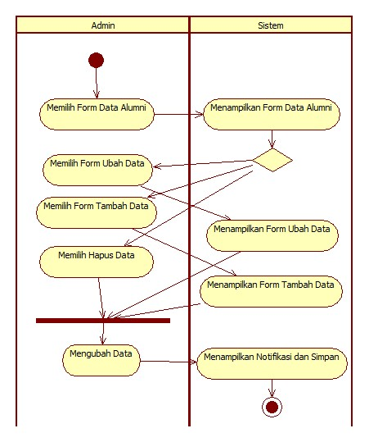

Gambar 2. Diagram Aktivitas “Mengelola Data Alumni”

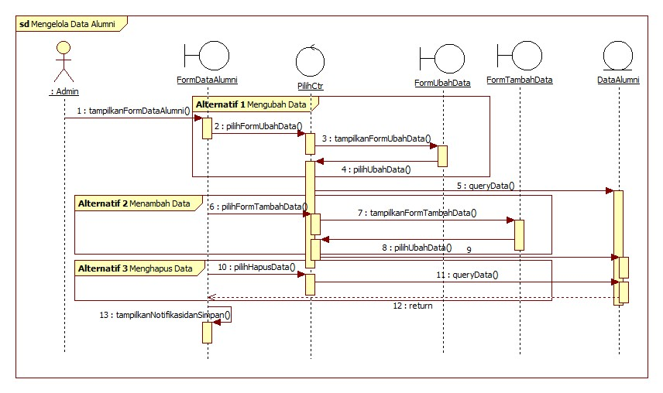
Diagram Sekuens: Mengelola Data Alumni

Gambar 3. Diagram Sekuens “Mengelola Data Alumni”

Fungsi 2: Mencari Data Alumni

Skenario: Mencari Data Alumni
Kode Use Case | UC 002
Nama Use Case | Mencari Data Alumni
Aktor | Admin
Deskripsi | Admin dapat mencari data alumni berdasarkan angkatan, lembaga, atau cabang. Kemudian seluruh data dari alumni yang dicari tersebut akan ditampilkan
Relasi | Asosiasi
Kondisi Awal | Admin mengklik menu mencari data alumni
Kondisi Akhir | Admin mendapatkan seluruh data dari alumni yang dicari
Alur Kejadian Normal
Aktor | Sistem
1.Admin mengklik menu mencari data alumni  3.Admin mencari data alumni berdasarkan angkatan, lembaga, atau cabang  5.Admin melihat data alumni yang dicari | 2.Sistem menampilkan menu pencarian data alumni  4.Sistem menampilkan seluruh data dari alumni yang dicari  A1.1 Sistem tidak bisa menampilkan data alumni yang dicari
Alur Kejadian Alternatif
A1.1 Sistem tidak bisa menampilkan data alumni yang dicari
Aktor | Sistem
 | Sistem menampilkan notifikasi error berupa data alumni yang dicari tidak tersedia

Diagram Aktivitas: Mencari Data Alumni
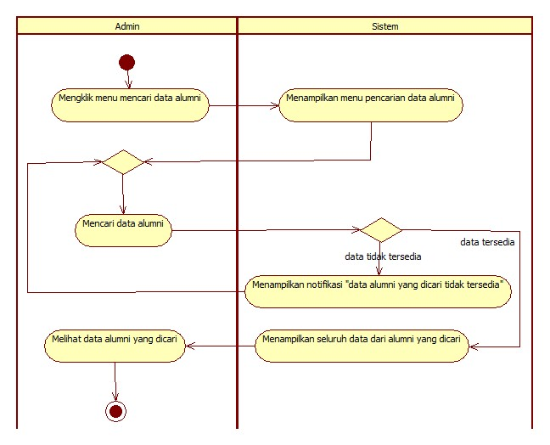

Gambar 4. Diagram Aktivitas “Mencari Data Alumni”

Diagram Sekuens: Mencari Data Alumni
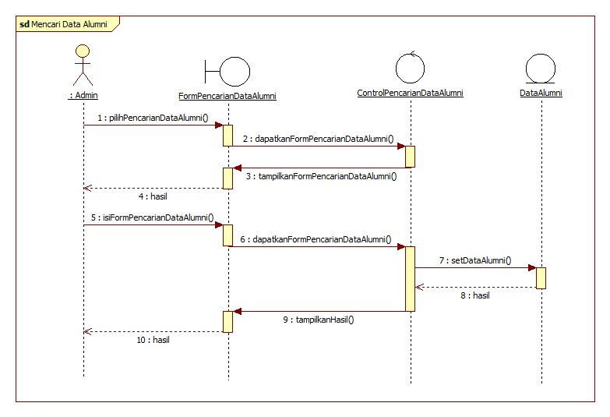
Gambar 5. Diagram Sekuens “Mencari Data Alumni”

Fungsi 3 : Mengubah Data Pribadi

Skenario: Mengubah Data Pribadi

Kode Use Case | UC 003
Nama Use Case | Mengubah Data Pribadi
Aktor | Alumni
Deskripsi | Alumni melakukan perubahan data pribadi pada akunnya jika data yang ada tidak sesuai atau terdapat perubahan data
Relasi | Asosiasi
Kondisi Awal | Alumni mengklik menu mengubah data pribadi
Kondisi Akhir | Data pribadi alumni sudah berubah sesuai dengan data terbaru
Alur Kejadian Normal
Aktor | Sistem
1.Alumni mengklik menu mengubah data pribadi  3.Alumni mengubah data pribadi agar sesuai dengan data terbaru | 2.Sistem menampilkan menu mengubah data pribadi  4.Sistem menyimpan perubahan data pribadi sesuai perubahan yang dilakukan  A2.1 Pengisian data tidak lengkap
Alur Kejadian Alternatif
A2.1 Pengisian data tidak lengkap
Aktor | Sistem
 | Sistem menampilkan notifikasi error berupa pengisian data tidak lengkap

Diagram Aktivitas: Mengubah Data Pribadi
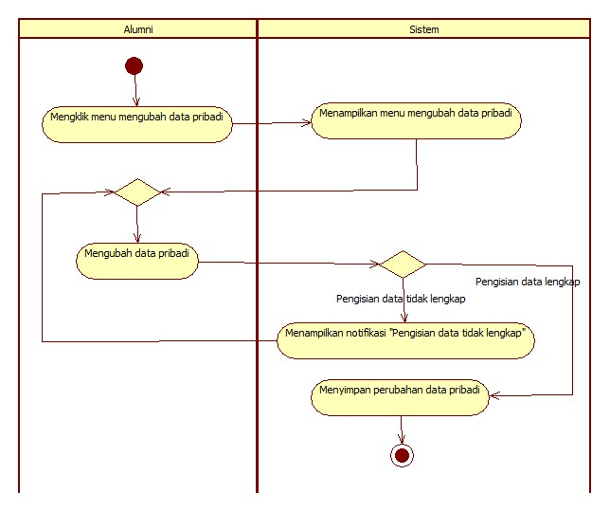
Gambar 6. Diagram Aktivitas “Mengubah Data Pribadi”

Diagram Sekuens: Mengubah Data Pribadi
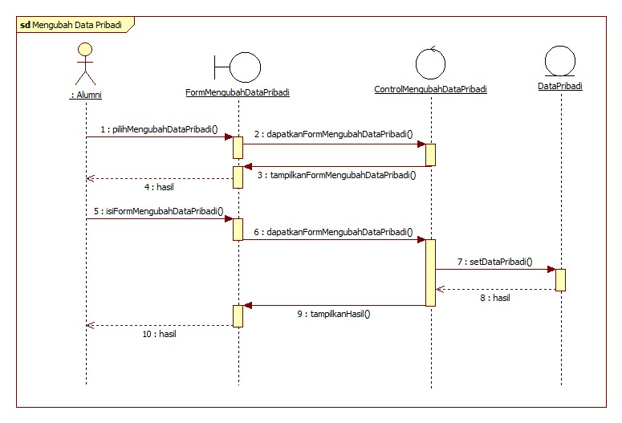
Gambar 7. Diagram sekuens “Mengubah Data Pribadi”

Fungsi 4 : Mencari Data Alumni Lain

Skenario: Mencari Data Alumni Lain

Kode Use Case | UC 004
Nama Use Case | Mencari Data Alumni Lain
Aktor | Alumni
Deskripsi | Alumni dapat mencari data alumni lain dengan menginputkan nama alumni yang ingin dicari.
Relasi | Asosiasi
Kondisi Awal | Alumni mengklik menu mencari data alumni lain
Kondisi Akhir | Alumni mendapatkan data dari alumni lain yang dicari
Alur Kejadian Normal
Aktor | Sistem
1.Alumni mengklik menu mencari data alumni lain  3. Alumni mencari data alumni lain dengan menginputkan nama alumni yang ingin dicari  5. Alumni melihat data alumni lain yang dicari | 2.Sistem menampilkan menu pencarian data alumni lain  4.Sistem menampilkan data alumni lain yang dicari  A1.1 Sistem tidak bisa menampilkan data alumni lain yang dicari
Alur Kejadian Alternatif
A1.1 Sistem tidak bisa menampilkan data alumni yang dicari
Aktor | Sistem
 | Sistem menampilkan notifikasi error berupa data alumni lain yang dicari tidak tersedia

Diagram Aktivitas: Mencari Data Alumni Lain
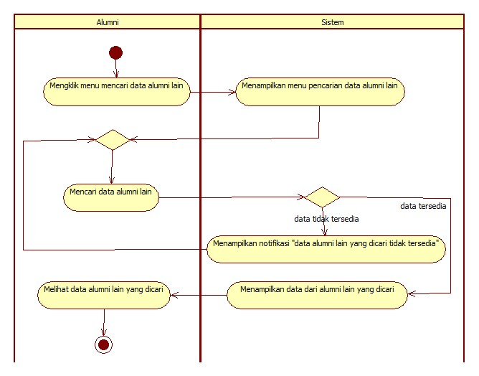

Gambar 8. Diagram Aktivitas “Mencari Data Alumni Lain”

Diagram Sekuens: Mencari Data Alumni Lain
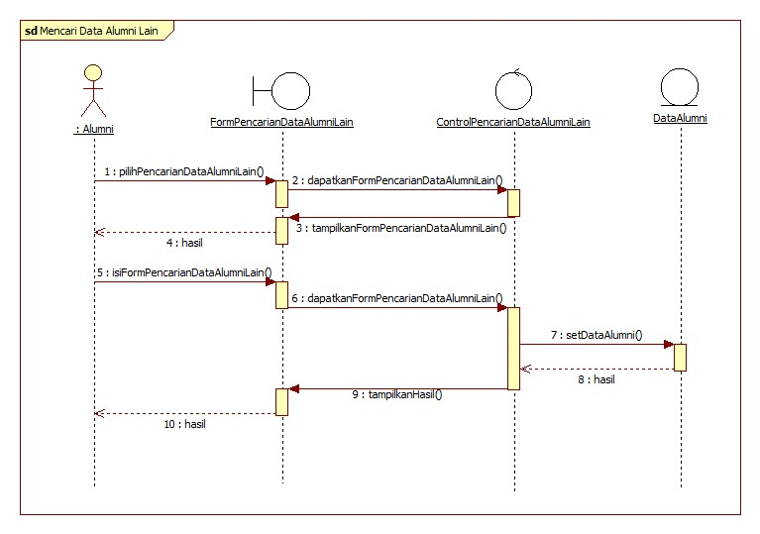
Gambar 9. Diagram Sekuens “Mencari Data Alumni Lain”

Fungsi 5 : Upload Foto

Skenario: Upload Foto

Kode Use Case | UC 005
Nama Use Case | Upload Foto
Aktor | User (Alumni)
Deskripsi | User mengupload foto
Relasi | Asosiasi
Kondisi Awal | User membuka tab upload foto
Kondisi Akhir | Foto tersimpan dalam database
Alur Kejadian Normal
Aktor | Sistem
1.User membuka tab upload foto  3.User memilih tombol upload dan memilih foto yang akan diupload | 2.Sistem menampilkan form dan tombol upload untuk mencari foto yang diinginkan user  4.Sistem menampilkan notifikasi perubahan dan menyimpan foto  A1.1.1 sistem tidak bisa menyimpan foto
Alur Kejadian Alternatif
A1.1.1 sistem tidak bisa menyimpan foto
Aktor | Sistem
 | Sistem menampilkan notifikasi error berupa gagal upload

Diagram Aktivitas: Upload Foto
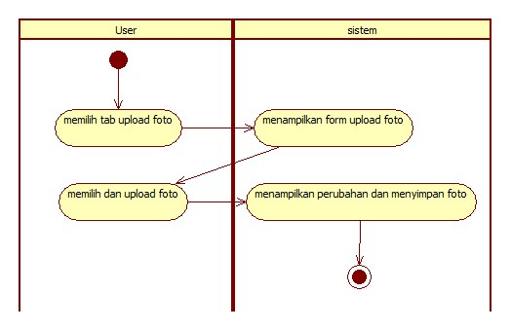
Gambar 10. Diagram Aktivitas “Mencari Data Alumni Lain”

Diagram Sekuens: Upload Foto
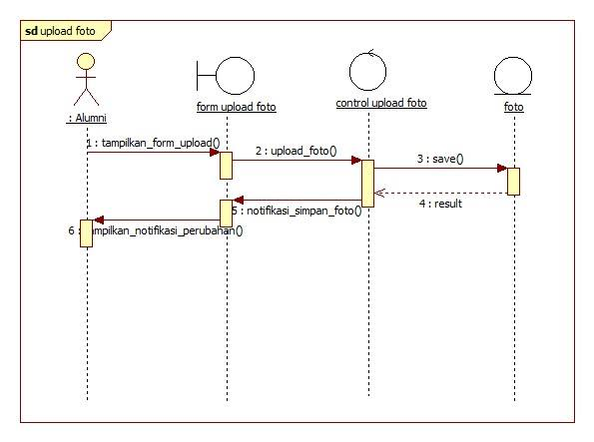
Gambar 11. Diagram Sekuens “Upload Foto”

Deskripsi Kelas-kelas

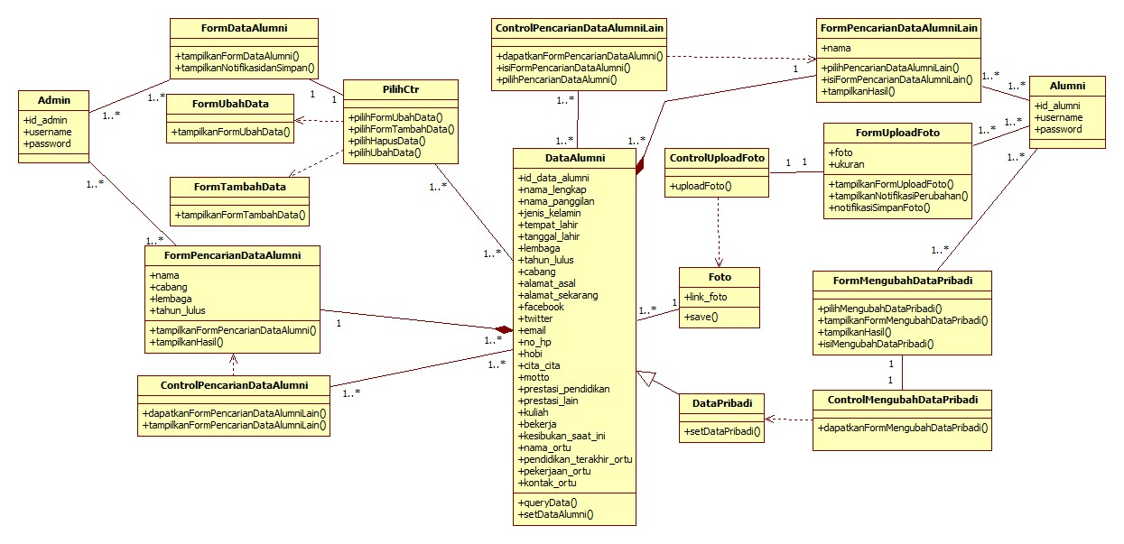
Diagram Kelas

Gambar 12. Diagram Kelas

Kebutuhan Non Fungsional

Tabel 7 Deskripsi Kebutuhan Non Fungsional
SKPL-Id | Parameter | Kebutuhan
SKPL-NF01 | Operational | - Sistem dapat berjalan di segala operating system  - Sistem dapat berjalan di semua platform dengan jaringan koneksi internet atau jaringan lokal  - Sistem dapat berjalan di semua web browser
SKPL-NF02 | Performance | - Tampilan user-friendly : tampilan bagus dan mudah dimengerti pengguna indah dilihat, konsisten, mudah dioperasikan dan tidak membingungkan.
SKPL-NF03 | Ergonomy | Sistem ini harus memiliki nilai ergonomi/ kenyamanan dipakai yang tinggi bagi user.
SKPL-NF04 | Portability | SI Integra dapat diimplementasikan lebih dari 20 komputer yang terhubung jaringan lokal atau jaringan koneksi internet.
SKPL-NF06 | Security | - Sistem dapat membedakan hak akses login : Admin dan Alumni

Batasan Perancangan
        - Sistem ini hanya bisa diakses menggunakan jaringan koneksi internet atau jaringan lokal
        - Sistem ini hanya bisa diakses oleh Alumni Amanatul Ummah

Ringkasan Kebutuhan

Ringkasan Kebutuhan Fungsional

Tabel 8 Ringkasan Kebutuhan Fungsional
SKPL-Id | Keterangan
SKPL-F001 | Dapat menampilkan, menambahkan, mengubah, dan menghapus data alumni
SKPL-F002 | Dapat menampilkan, mencari dan melihat data alumni
SKPL-F003 | Dapat mengubah data pribadi, mengganti username, dan password
SKPL-F004 | Dapat menampilkan, mencari, dan melihat data alumni lain
SKPL-F005 | Dapat menampilkan, melihat, mengupload foto alumni

Ringkasan Kebutuhan Non Fungsional

Tabel 9 Ringkasan Kebutuhan Non Fungsional
SKPL-Id | Keterangan
SKPL-NF001 | Menggunakan jaringan lokal atau jaringan koneksi internet
SKPL-NF002 | Sistem memiliki tampilan user-friendly
SKPL-NF003 | Sistem dapat berjalan di semua platform dan segala sistem operasi
SKPL-NF004 | Sistem berjalan di web browser
SKPL-NF005 | Memiliki username dan password

